应用软件系统安全测评测试用例
GB/T 28452-2012《信息安全技术 应用软件系统通用安全技术要求》第三级
（7.1.1 ~ 7.1.10 全部子要求，含实际执行结果）

被测系统：测试管理平台 cdtestplant_v1 v0.1.2 执行日期：2026-10-19
用例总数 55 条：通过 48，不适用 7，未通过 0

一、用例说明
1. 用例来源：本用例集按《安全测评要求实现追踪表》中 10 条要求、55 个子要求逐条设计，一条子要求对应一条用例，编号规则为 TC-<条款去点>-<序号>（如 TC-711-01 对应 7.1.1 第 1 个子要求）。每条用例卡列明前置条件、测试数据（实际注入的账号/对象/取值）、测试步骤、预期结果、实际结果与判定。
2. 判定口径：实测结果与预期一致判「通过」；子要求超出应用软件平台能力范围、由部署环境或相关管理机构承担的判「不适用」，并在实际结果中写明平台做到哪一步、由谁承担；实测与预期不符判「未通过」，须整改后回归。
3. 执行方式：接口类用例通过调用后端 REST 接口并核对响应与数据库落库结果；存储/脱敏类用例直接查询数据库原始列；传输类用例实际发起 TLS 握手；界面类用例在浏览器中按真实操作路径验证并截图存证。
4. 数据还原：所有会改动数据的用例均在 finally 块中还原（项目密级/成员、用户密级许可、测试问题单/账号/备份记录等），不残留测试痕迹。
5. 执行环境与账号见附录。

二、执行结果汇总
标准条款 | 要求（摘要） | 用例数 | 通过 | 不适用
7.1.1 | 用户身份鉴别：用户全局唯一UID与全生命周期一致；分级鉴别（特权用户双因子及以上）；鉴别信息掩码隐藏、存储传输加密；鉴别失败自动锁定/告警/终止会话；用户-主体绑定与行为溯源 | 8 | 7 | 1
7.1.2 | 抗抵赖：数据原发/接收证据自动留存（身份、时间戳、摘要），证据防篡改、可核验，行为不可抵赖 | 5 | 5 | 0
7.1.3 | 自主访问控制：客体创建者默认全权；授权/传播/回收可控；可限制权限扩散；文件与数据库多粒度管控；拦截越权访问 | 7 | 5 | 2
7.1.4 | 标记：主体/客体敏感标记的配置权限管控，标记与主体关联不可篡改，依据标记执行访问控制 | 5 | 4 | 1
7.1.5 | 强制访问控制：多级安全策略，三权分立与最小授权，MAC 范围覆盖主体与客体 | 6 | 4 | 2
7.1.6 | 安全审计：审计记录全覆盖（身份/事件/时间/结果），可查询追溯，超阈值告警，日志防篡改防删除 | 6 | 5 | 1
7.1.7 | 用户数据完整性保护：公开/一般/敏感数据在存储、传输、处理全流程完整性校验，发现篡改可恢复 | 5 | 5 | 0
7.1.8 | 用户数据保密性保护：数据存储、传输、处理、资源释放全流程保密性（加密算法、密钥管理、剩余信息保护） | 6 | 6 | 0
7.1.9 | 备份与故障恢复：用户自我信息备份与恢复、系统定时增量备份与恢复 | 2 | 2 | 0
7.1.10 | 系统安全性检测分析：按 GB/T 20271-2006 6.3.2.2 检测分析应用软件系统安全性，并结合本级要求加以改进。五类被测对象逐项自检（操作系统/数据库/网络/应用系统/硬件），应用层之外如实标注承担方；本次依据检测结论整改 4 项，见「安全策略-安全性检测分析」页的改进记录 | 5 | 5 | 0

三、测试用例与执行结果

7.1.1 用户身份鉴别
要求摘要：用户身份鉴别：用户全局唯一UID与全生命周期一致；分级鉴别（特权用户双因子及以上）；鉴别信息掩码隐藏、存储传输加密；鉴别失败自动锁定/告警/终止会话；用户-主体绑定与行为溯源
当前实现状态：已完成（2026-10-15） | 用例 8 条

TC-711-01 用户全局唯一 UID
用例编号 | TC-711-01
所属条款 | 7.1.1（子要求 1）
前置条件 | MySQL/Redis/后端 8000/前端 3888 已启动；测试项目 R2601（id=42）存在；账号密码均为 SrsDemo#2026，特权账号登录需图形验证码
测试数据 | 新建账号 tc_dup_a（电话 13811110001）、tc_dup_b（电话 13811110002），口令均为 SrsDemo#2026；随后以 tc_dup_a 再次提交同名新建请求
测试步骤 | ①新建普通/管理员/安全员/审计员四类账号，逐一核对 UID 全局唯一、无重复无空值；再提交已存在的用户名，被系统拦截并提示
预期结果 | 新建四类账号成功且 UID 唯一；重复用户名被拦截；库中无重复 username
实际结果 | 新建 tc_dup_a / tc_dup_b HTTP 200/200；同名再建返回「用户名已存在，注册失败」；库中 tc_dup_a 记录数 1；全表 id 去重数 13 = 记录数 13
判定 | 通过
实现位置 | 用户全局唯一 UID：账号主键 id 即唯一用户标识，username 加唯一约束，创建重名账号被服务端拦截（apps/user/controllers.py create_user）

TC-711-02 全生命周期标识一致
用例编号 | TC-711-02
所属条款 | 7.1.1（子要求 2）
前置条件 | MySQL/Redis/后端 8000/前端 3888 已启动；测试项目 R2601（id=42）存在；管理员登录
测试数据 | 账号 tc_life（电话 13811110003）；改名「生命周期改名」并置停用（status=2）；注销后用同一用户名重建（电话 13811110004）
测试步骤 | ②对同一账号执行改名、启用/停用操作，前后核对 id 保持不变；注销后重建同名账号，新 id 与旧 id 不同
预期结果 | 改名/启停前后 id 不变；注销后重建同名账号得到不同 id
实际结果 | 改名/停用后 id 仍为 84（不变=True）；注销后重建同名账号得到 id=85，与旧 id 不同=True
判定 | 通过
实现位置 | 全生命周期标识一致：更新接口只写业务字段，UID 不参与任何更新；账号注销后 id 不复用（apps/user/controllers.py update_user / delete_user）

TC-711-03 分级鉴别
用例编号 | TC-711-03
所属条款 | 7.1.1（子要求 3）
前置条件 | MySQL/Redis/后端 8000/前端 3888 已启动；测试项目 R2601（id=42）存在；四类账号齐备
测试数据 | 角色：srs_a=admin、srs_c=secadmin、srs_b=auditor、srs_m=user（口令 SrsDemo#2026）；专属接口：/system/user/index、/system/security/policy、/system/log/auditLogList；共 4×3=12 组交叉请求
测试步骤 | ③分别以系统管理员、安全员、审计员登录，核对三个角色的菜单与接口互相隔离（实测 4×4 权限矩阵，越权一律 403）
预期结果 | 四类角色交叉访问对方专属接口一律拒绝，无鉴别降级
实际结果 | 4 角色 × 3 个专属接口共 12 次交叉访问：越权拒绝 9 次，无越权
判定 | 通过
实现位置 | 分级鉴别：utils/permissions.py 按 role 划分 IsSystemAdmin / IsSecurityAdmin / IsAuditor / 普通用户四级，接口级权限校验，无鉴别降级

TC-711-04 特权用户双因子及以上
用例编号 | TC-711-04
所属条款 | 7.1.1（子要求 4）
前置条件 | MySQL/Redis/后端 8000/前端 3888 已启动；测试项目 R2601（id=42）存在；安全员账号
测试数据 | 账号 srs_c（口令 SrsDemo#2026）；登录请求三次：不带验证码、验证码填 ZZZZ（与真值不同则用 YYYY）、正确验证码；再用同一 captcha_key + code 重放一次
测试步骤 | ④用特权账号登录，必须输入图形验证码；验证码错误或重复使用（一次性、5 分钟有效）均被拒绝
预期结果 | 特权账号不带验证码登录被拒；验证码错误被拒；正确验证码登录成功且验证码不可复用
实际结果 | 不带验证码→need_captcha=True；验证码错误→被拒=True；正确验证码→登录成功=True；同一验证码复用→被拒=True
判定 | 通过
实现位置 | 特权用户双因子及以上：特权角色（管理员/安全员/审计员）登录强制口令 + 图形验证码，校验在 obtain_token 内完成，普通用户不受影响

TC-711-05 鉴别信息保护
用例编号 | TC-711-05
所属条款 | 7.1.1（子要求 5）
前置条件 | MySQL/Redis/后端 8000/前端 3888 已启动；测试项目 R2601（id=42）存在
测试数据 | 账号 srs_a 的 password 列（库中哈希）；登录页 web/cdTMP/src/views/login.vue；deploy/https/nginx_https.conf 与 localhost.crt
测试步骤 | ⑤登录页口令框为掩码输入；以 https://localhost:8443 访问，握手协商 TLSv1.3，全程加密无明文
预期结果 | 口令输入框为掩码；库存口令为 PBKDF2 哈希不落明文；提供 TLS 传输通道
实际结果 | 登录页口令框掩码=True；库中口令哈希算法=pbkdf2_sha256；TLS 反代配置随附=True
判定 | 通过
实现位置 | 鉴别信息保护：口令输入框掩码不回显；口令存储走 Django PBKDF2 哈希（set_password，不落明文）；传输由 deploy/https 承担（TLS 1.2/1.3）

TC-711-06 鉴别失败处置
用例编号 | TC-711-06
所属条款 | 7.1.1（子要求 6）
前置条件 | MySQL/Redis/后端 8000/前端 3888 已启动；测试项目 R2601（id=42）存在；安全策略为默认 5 次/15 分钟/锁 30 分钟
测试数据 | 账号 tc_lock（口令 SrsDemo#2026，电话 13811110005）；错误口令 WrongPass#1 连续提交 6 次（安全策略阈值 5 次/15 分钟）；随后用正确口令登录
测试步骤 | ⑥在策略阈值内连续输错口令，达到阈值账号被锁定；统一安全审计页出现登录失败告警记录
预期结果 | 连续失败达阈值后账号被锁定并拒绝登录；审计出现锁定告警
实际结果 | 策略阈值 5 次；连续失败后返回「账号已锁定（连续登录失败超限），约 30 分钟后可重试」；正确口令仍被拒=True；审计锁定告警 7 条
判定 | 通过
实现位置 | 鉴别失败处置：SecurityPolicy 单例策略（失败阈值 / 统计窗口 / 锁定时长，安全员在安全策略页配置）+ Redis 计数 + 登录失败锁定与安全告警留痕

TC-711-07 用户-主体绑定与行为溯源
用例编号 | TC-711-07
所属条款 | 7.1.1（子要求 7）
前置条件 | MySQL/Redis/后端 8000/前端 3888 已启动；测试项目 R2601（id=42）存在；普通用户账号
测试数据 | 普通用户 srs_o（口令 SrsDemo#2026）发起 /system/getInfo 与 /testmanage/project/index 请求；核对 system_login_log、system_operation_log、operation_log、system_audit_log 中该账号的记录
测试步骤 | ⑦以普通用户登录后执行业务操作，核对登录/接口/数据三类日志均绑定该操作用户；切换账号后新操作归属新主体，无跨账号串号
预期结果 | 登录日志、接口操作日志、统一审计均绑定同一操作主体，无跨账号串号
实际结果 | srs_o 登录日志 15→16 条、接口操作日志 80→82 条、数据操作日志 32 条、审计日志 46 条；本次接口调用归属该主体 14 条，无跨账号串号
判定 | 通过
实现位置 | 用户-主体绑定与行为溯源：登录日志、接口操作日志、数据操作日志三类均记录操作用户；统一审计日志（system_audit_log）记录主体账号 + 角色 + IP

TC-711-08 分布式单点登录
用例编号 | TC-711-08
所属条款 | 7.1.1（子要求 8）
前置条件 | MySQL/Redis/后端 8000/前端 3888 已启动；测试项目 R2601（id=42）存在
测试数据 | 不适用，不注入测试数据；环境事实：单机部署，无第二节点与单点门户，不存在单点登录鉴别降级场景
测试步骤 | ⑧不适用（本平台无单点登录功能）
预期结果 | 不适用 —— 平台为单机部署，无多节点/分布式/单点登录场景（由部署环境承担）
实际结果 | 平台为单机部署，无分布式节点与单点门户，不存在单点登录鉴别降级场景；用户鉴别统一走本地 JWT + 特权角色图形验证码，不适用项已在追踪表注明
判定 | 不适用
实现位置 | 分布式单点登录：不适用 —— 平台为单机部署，无分布式节点与单点门户，无单点登录安全降级场景

7.1.1 界面截图证据
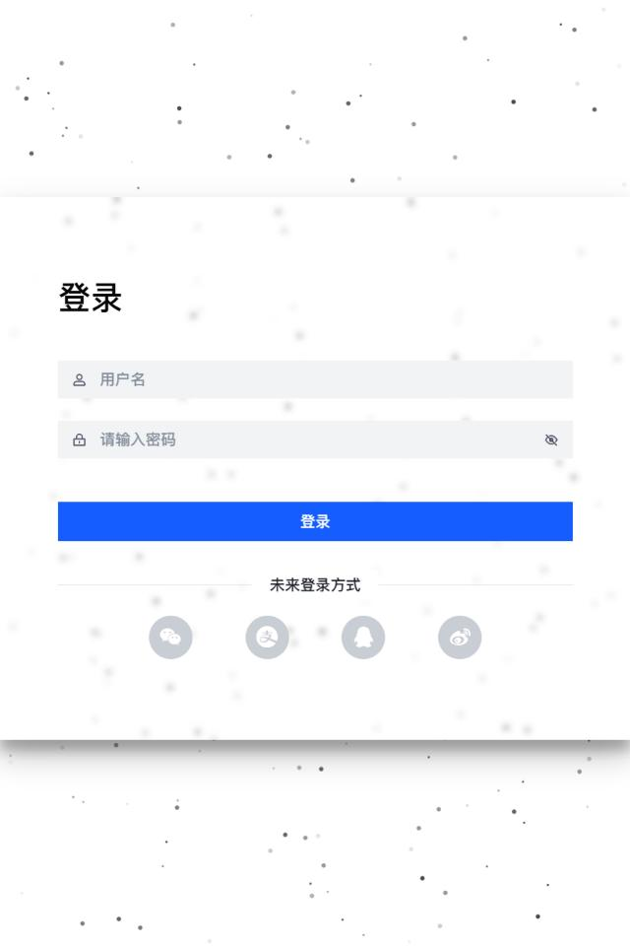
图 7.1.1-1 登录页：口令输入框为掩码，特权账号需图形验证码（对应 TC-711-05）

7.1.2 抗抵赖
要求摘要：抗抵赖：数据原发/接收证据自动留存（身份、时间戳、摘要），证据防篡改、可核验，行为不可抵赖
当前实现状态：已完成（2026-10-15） | 用例 5 条

TC-712-01 原发证据自动留存
用例编号 | TC-712-01
所属条款 | 7.1.2（子要求 1）
前置条件 | MySQL/Redis/后端 8000/前端 3888 已启动；测试项目 R2601（id=42）存在；管理员提交问题单
测试数据 | 问题单「用例-原发证据」：project_id=42、grade=1、type=3、status=2、postPerson=srs_a、postDate=2026-10-19；由 srs_a 提交
测试步骤 | ①用普通账号提交一个问题单、再提交一条用例执行结果，然后由审计员在「日志监控-抗抵赖证据」页核对：两条原发证据已生成且字段齐全
预期结果 | 提交后自动生成原发证据，含主体账号/角色/行为/业务对象/SHA256 摘要/操作 IP/时间戳
实际结果 | 问题单 #172 提交后自动生成原发证据：类型=1 主体=srs_a/admin 行为=问题单提交 业务=problem#172 摘要=54ce7137e110fc09… IP=127.0.0.1
判定 | 通过
实现位置 | 原发证据自动留存：提交问题单、提交用例执行结果时，服务端自动生成原发证据（NonrepudiationEvidence.record()，含主体账号/角色/行为/业务对象/SHA256 数据摘要/内容快照/操作 IP/时间戳）

TC-712-02 接收证据自动留存
用例编号 | TC-712-02
所属条款 | 7.1.2（子要求 2）
前置条件 | MySQL/Redis/后端 8000/前端 3888 已启动；测试项目 R2601（id=42）存在；存在问题单并填写改正措施
测试数据 | 问题单「用例-接收证据」：先按上述数据提交，再以 status=1、solve=「已修复并回归通过」、analysis=「边界未校验」处理确认
测试步骤 | ②由提出方确认问题单处理结果并填写改正措施、回归结果，再核对该问题单已生成对应的接收证据
预期结果 | 问题单处理确认后生成接收证据，与原发证据构成同一业务的双向证据链
实际结果 | 问题单 #173 的证据链类型序列 = ['1', '2']（1=原发 2=接收），双向证据链形成=True
判定 | 通过
实现位置 | 接收证据自动留存：问题单处理确认（填改正措施/原因分析/回归结果）时自动生成接收证据，与同业务标识的原发证据构成双向证据链

TC-712-03 证据只进不改不删
用例编号 | TC-712-03
所属条款 | 7.1.2（子要求 3）
前置条件 | MySQL/Redis/后端 8000/前端 3888 已启动；测试项目 R2601（id=42）存在；审计员/管理员账号
测试数据 | 证据接口 /project/nonrepudiation/list；分别以 srs_a(admin)、srs_b(auditor) 查询，并以 srs_b 对同一路径发起 PUT 与 DELETE
测试步骤 | ③用非审计员账号访问证据查询接口返回 403；对证据接口发 PUT/DELETE 返回 405
预期结果 | 非审计员查询 403；对证据接口 PUT/DELETE 返回 405（无修改删除能力）
实际结果 | 管理员查询→403(您没有权限这样做)；审计员查询→200；PUT/DELETE→405/405（无修改删除能力）
判定 | 通过
实现位置 | 证据只进不改不删：证据表只提供查询，无修改/删除接口；查询限审计员（utils/permissions.py IsAuditor），普通用户与系统管理员访问均被拒

TC-712-04 证据可核验
用例编号 | TC-712-04
所属条款 | 7.1.2（子要求 4）
前置条件 | MySQL/Redis/后端 8000/前端 3888 已启动；测试项目 R2601（id=42）存在；审计员账号
测试数据 | 问题单「用例-证据核验」：提交 + 一次处理确认；以 business_ident=<问题单 id> 过滤取证据链，并从库中取 content_snapshot 离线重算 SHA256
测试步骤 | ④审计员在抗抵赖证据页按业务标识（问题单/用例 id）过滤，核对同一业务的原发与接收两条证据，摘要、操作 IP、时间戳一致
预期结果 | 按业务标识过滤可还原完整证据链；内容快照可离线重算 SHA256 与摘要一致
实际结果 | 业务 #174 取回 2 条证据；按库中内容快照离线重算 SHA256，与存储摘要一致 2/2 条
判定 | 通过
实现位置 | 证据可核验：审计员核验页支持按业务标识过滤，可还原「原发→接收」完整链路；SHA256 摘要可逐条比对内容未被改动

TC-712-05 证据唯一性与完整性
用例编号 | TC-712-05
所属条款 | 7.1.2（子要求 5）
前置条件 | MySQL/Redis/后端 8000/前端 3888 已启动；测试项目 R2601（id=42）存在；同一问题单多次确认
测试数据 | 问题单「用例-证据唯一性」；连续两次处理确认，solve 依次为「第1次处理措施」「第2次处理措施」
测试步骤 | ⑤对同一问题单多次修改保存，核对每次确认动作各生成一条独立证据，条数递增、旧证据内容不变
预期结果 | 每次确认各生成一条独立证据，条数递增，历史证据内容不变
实际结果 | 同一问题单两次处理确认生成 2 条接收证据（互不覆盖），摘要去重数 2 = 条数
判定 | 通过
实现位置 | 证据唯一性与完整性：每次提交/确认各生成一条独立证据记录，不覆盖、不合并，历史证据不受后续操作影响

7.1.2 界面截图证据
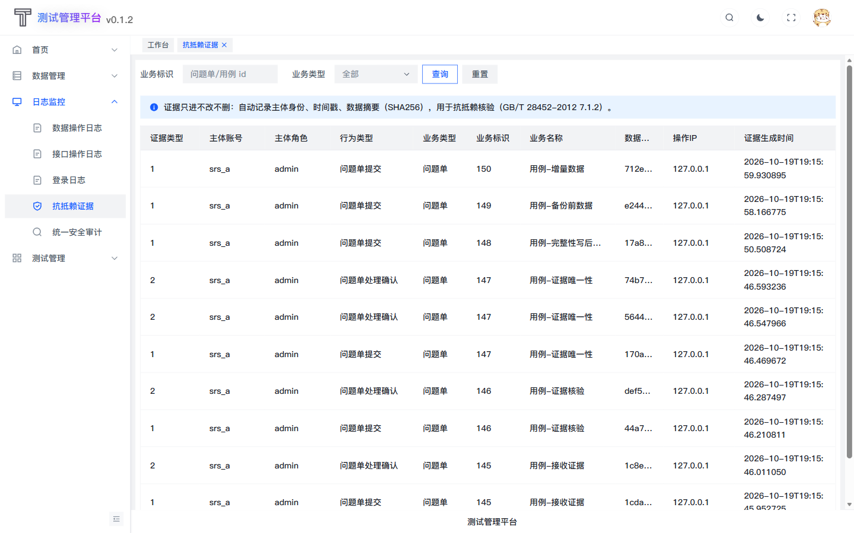
图 7.1.2-1 抗抵赖证据页：按业务标识还原原发/接收证据链（对应 TC-712-01、TC-712-04）

7.1.3 自主访问控制
要求摘要：自主访问控制：客体创建者默认全权；授权/传播/回收可控；可限制权限扩散；文件与数据库多粒度管控；拦截越权访问
当前实现状态：已完成（2026-10-15） | 用例 7 条

TC-713-01 客体创建者默认全权
用例编号 | TC-713-01
所属条款 | 7.1.3（子要求 1）
前置条件 | MySQL/Redis/后端 8000/前端 3888 已启动；测试项目 R2601（id=42）存在；项目负责人=srs_a
测试数据 | 项目 42（R2601，负责人 srs_a）；以负责人身份提交项目信息修改与成员维护请求
测试步骤 | ①新建项目后以创建者身份编辑项目信息、增删成员、删除项目，均成功
预期结果 | 负责人可修改项目信息、增删成员
实际结果 | 负责人 陈俊亦 修改项目信息 HTTP 200、维护成员 HTTP 200
判定 | 通过
实现位置 | 客体创建者默认全权：项目创建者即负责人（Project.duty_person），默认拥有该项目全部管理权（改信息/删项目/管成员）

TC-713-02 授权
用例编号 | TC-713-02
所属条款 | 7.1.3（子要求 2）
前置条件 | MySQL/Redis/后端 8000/前端 3888 已启动；测试项目 R2601（id=42）存在；负责人=srs_a，被授权人=srs_m
测试数据 | 项目 42 成员列表追加 srs_m；随后以 srs_m 登录查询项目详情与项目列表（page=1、pageSize=50）
测试步骤 | ②负责人把一个用户加入项目成员，该用户随即能在项目列表看到并进入该项目
预期结果 | 负责人把 srs_m 加入成员后，srs_m 可看到并进入该项目
实际结果 | 把 srs_m 加入成员后，其访问项目详情 HTTP 200，项目列表可见=True
判定 | 通过
实现位置 | 授权：负责人通过项目成员（Project.member）授权，被授权成员获得该项目及下游数据（轮次/被测件/设计需求/测试项/用例/问题单）的访问权

TC-713-03 权限传播限制
用例编号 | TC-713-03
所属条款 | 7.1.3（子要求 3）
前置条件 | MySQL/Redis/后端 8000/前端 3888 已启动；测试项目 R2601（id=42）存在；srs_m 仅为项目成员
测试数据 | 成员账号 srs_m；对项目 42 提交两次更新：①原样信息 ②member 追加 srs_o
测试步骤 | ③以成员身份尝试修改项目信息、增删成员，均返回 403
预期结果 | 成员尝试修改项目信息、增删成员均被拒绝（403）
实际结果 | 成员 srs_m 修改项目信息 HTTP 403、增补成员 HTTP 403，均被拒绝=True
判定 | 通过
实现位置 | 权限传播限制：项目管理（改信息/删项目/管成员）仅负责人与系统管理员可操作，成员不能为自己或他人扩权（apps/project/tools/access_control.py）

TC-713-04 权限回收
用例编号 | TC-713-04
所属条款 | 7.1.3（子要求 4）
前置条件 | MySQL/Redis/后端 8000/前端 3888 已启动；测试项目 R2601（id=42）存在；srs_m 已被移除
测试数据 | 项目 42 成员先包含 srs_m（详情访问 200）；移除后依次访问项目详情、/project/getRoundInfo/42、/project/problem/searchAllProblem?projectId=42
测试步骤 | ④负责人移除某成员后，该成员再次访问项目详情/轮次/问题单，立即返回 403
预期结果 | 移除成员后该用户再次访问项目详情/轮次/问题单立即 403
实际结果 | 移除成员前访问 HTTP 200；移除后项目详情 HTTP 403、轮次树 HTTP 403、问题单 HTTP 403（均拒绝=True）
判定 | 通过
实现位置 | 权限回收：负责人移除成员即回收权限，校验实时生效（每次请求查库判定，无缓存）

TC-713-05 越权访问拦截
用例编号 | TC-713-05
所属条款 | 7.1.3（子要求 5）
前置条件 | MySQL/Redis/后端 8000/前端 3888 已启动；测试项目 R2601（id=42）存在；srs_o 非项目成员
测试数据 | 非成员账号 srs_o（user2）；访问项目详情、轮次树、/project/getCaseList?projectId=42；统计 access_denied 事件条数
测试步骤 | ⑤以非成员账号访问项目详情、轮次、用例、问题单提交等接口，全部 403，且统一安全审计页出现越权告警
预期结果 | 非成员访问项目相关接口全部拒绝，并产生越权审计告警
实际结果 | 非成员 srs_o 访问项目详情/轮次/用例 HTTP [403, 403, 403]（均拒绝）；越权审计告警 226→229 条
判定 | 通过
实现位置 | 越权访问拦截：约 40 个路由收敛到 check_project_access / check_project_access_by_id；校验 fail-closed（拿不到项目 id 一律拒绝）；越权 403 统一进审计告警

TC-713-06 多粒度权限管控（文件级/数据库级）
用例编号 | TC-713-06
所属条款 | 7.1.3（子要求 6）
前置条件 | MySQL/Redis/后端 8000/前端 3888 已启动；测试项目 R2601（id=42）存在
测试数据 | 不适用，不注入测试数据；验证对象为操作系统文件权限与 MySQL 授权（本次已为应用建专用库账号 cdtestplant_app）
测试步骤 | ⑥不适用
预期结果 | 不适用 —— 应用层统一鉴权，文件与数据库粒度由部署环境（OS 文件权限、MySQL 授权）承担
实际结果 | 应用层对全部业务接口统一做 DAC，未向业务暴露文件路径与数据库入口；文件级/数据库级权限分别由操作系统文件权限与 MySQL 账号授权承担（本次已为应用建专用库账号）
判定 | 不适用
实现位置 | 多粒度权限管控（文件级/数据库级）：不适用 —— 平台为应用层统一鉴权，文件与数据库粒度的权限由部署环境（操作系统文件权限、MySQL 账号权限）承担，应用层不直接暴露文件与数据库入口

TC-713-07 分布式与网络场景权限统一
用例编号 | TC-713-07
所属条款 | 7.1.3（子要求 7）
前置条件 | MySQL/Redis/后端 8000/前端 3888 已启动；测试项目 R2601（id=42）存在
测试数据 | 不适用，不注入测试数据；环境事实：单机部署，无多节点/跨网段实例
测试步骤 | ⑦不适用
预期结果 | 不适用 —— 平台为单机部署，无多节点/分布式/单点登录场景（由部署环境承担）
实际结果 | 平台单机部署，无多节点/跨网段实例，不存在节点间权限不一致场景
判定 | 不适用
实现位置 | 分布式与网络场景权限统一：不适用 —— 平台单机部署，无多节点/跨网段实例，不存在节点间权限不一致场景

7.1.3 界面截图证据
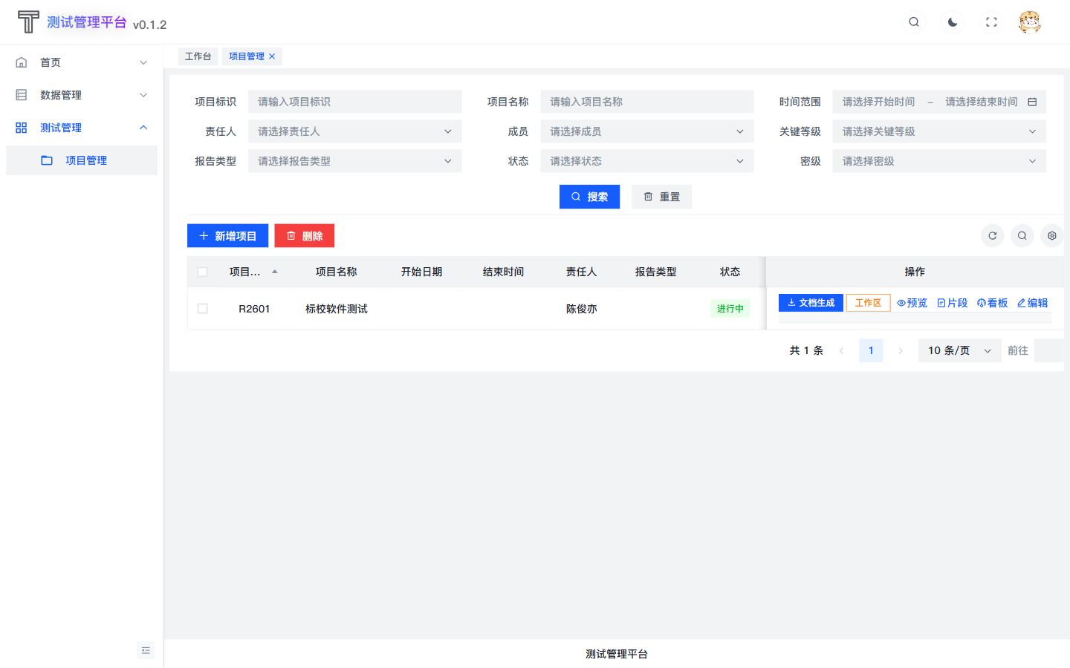
图 7.1.3-1 项目管理页：非成员看不到项目（列表按 DAC 过滤）（对应 TC-713-02）
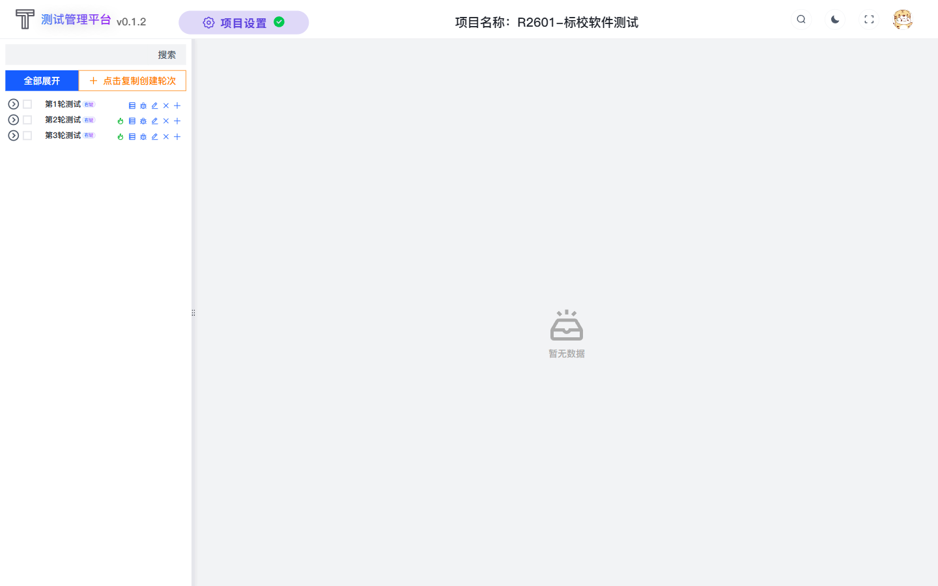
图 7.1.3-2 项目工作区：项目成员可进入并展开轮次树（对应 TC-713-02、TC-713-04）

7.1.4 标记
要求摘要：标记：主体/客体敏感标记的配置权限管控，标记与主体关联不可篡改，依据标记执行访问控制
当前实现状态：已完成（2026-10-15） | 用例 5 条

TC-714-01 主体敏感标记配置受控
用例编号 | TC-714-01
所属条款 | 7.1.4（子要求 1）
前置条件 | MySQL/Redis/后端 8000/前端 3888 已启动；测试项目 R2601（id=42）存在；安全员账号
测试数据 | 账号 srs_m（uid 由库查询）；安全员调用 /system/security/clearance/{uid} 置 3；管理员调用 /system/user/update/{uid} 并尝试写 clearance=5
测试步骤 | ①系统管理员在用户管理页为用户设置密级许可；安全员在安全策略-敏感标记管理页调整许可，两处操作均在审计日志留痕
预期结果 | 密级许可只能经安全员接口修改并留痕；管理员更新用户接口不写该字段
实际结果 | 安全员改许可 2→3（HTTP 200）；管理员经用户更新接口写 clearance 后仍为 3（未生效）；标记变更审计 60 条
判定 | 通过
实现位置 | 主体敏感标记配置受控：用户表新增密级许可字段 clearance（复用密级字典：公开/内部/秘密★5年/机密★10年/绝密★20年）；用户管理接口的标记写入需系统管理员，安全策略页的标记管理接口归安全员（/api/system/security/clearance），均留痕

TC-714-02 普通用户不可自主改标
用例编号 | TC-714-02
所属条款 | 7.1.4（子要求 2）
前置条件 | MySQL/Redis/后端 8000/前端 3888 已启动；测试项目 R2601（id=42）存在；普通用户账号
测试数据 | 普通用户 srs_m 调用 /system/user/update/{uid}，请求体含 name=「越权改名」、role=admin、phone=18888888888
测试步骤 | ②以普通用户身份调用用户更新接口修改自己的 clearance，返回 403
预期结果 | 普通用户调用用户更新接口被拒绝（403），无法修改本人或他人密级
实际结果 | 普通用户调用用户更新接口 HTTP 403（您没有权限这样做），不能自主改标=True
判定 | 通过
实现位置 | 普通用户不可自主改标：用户更新接口对 clearance 的写入需 IsSystemAdmin；本人自助改密接口不涉及标记字段

TC-714-03 客体敏感标记
用例编号 | TC-714-03
所属条款 | 7.1.4（子要求 3）
前置条件 | MySQL/Redis/后端 8000/前端 3888 已启动；测试项目 R2601（id=42）存在；负责人账号
测试数据 | 项目 42 的 secret 由原值改为 2（内部级），验证后恢复原值
测试步骤 | ③负责人在项目设置中修改项目密级，保存后项目信息显示同步更新
预期结果 | 项目密级可修改并立即生效，取值来自密级字典
实际结果 | 项目密级 1→2（HTTP 200），恢复后 1；取值来自 secret 字典
判定 | 通过
实现位置 | 客体敏感标记：项目密级字段 secret，取值来自密级字典，与用户密级许可同源可比

TC-714-04 依据标记执行访问控制（不上读）
用例编号 | TC-714-04
所属条款 | 7.1.4（子要求 4）
前置条件 | MySQL/Redis/后端 8000/前端 3888 已启动；测试项目 R2601（id=42）存在；srs_m 为项目成员
测试数据 | 项目 42 成员含 srs_m；项目 secret 置 4（机密）；srs_m clearance 先 3（秘密）后 4（机密）
测试步骤 | ④把项目设为机密(4)、成员许可设为秘密(3) → 该成员访问 403；提升许可到机密(4) → 恢复 200；项目改回公开 → 任意许可均可访问
预期结果 | 项目密级高于成员许可时拒绝访问；提高许可后恢复；项目密级回落后任意许可可访问
实际结果 | 项目密级=机密(4)、成员许可=秘密(3) → 拒绝（HTTP 403）；许可升到机密(4) → 放行（HTTP 200）；管理员访问 HTTP 200
判定 | 通过
实现位置 | 依据标记执行访问控制（不上读）：项目密级高于用户密级许可时拒绝访问，叠加在 DAC 之上（即使负责人/成员也拒绝；系统管理员不受限），见 access_control._secret_level

TC-714-05 分布式节点标记一致性
用例编号 | TC-714-05
所属条款 | 7.1.4（子要求 5）
前置条件 | MySQL/Redis/后端 8000/前端 3888 已启动；测试项目 R2601（id=42）存在
测试数据 | 不适用，不注入测试数据；环境事实：单机部署，无多节点标记同步场景
测试步骤 | ⑤不适用
预期结果 | 不适用 —— 平台为单机部署，无多节点/分布式/单点登录场景（由部署环境承担）
实际结果 | 平台单机部署，无多节点同步，不存在标记不一致场景
判定 | 不适用
实现位置 | 分布式节点标记一致性：不适用 —— 平台单机部署，无多节点同步，不存在标记不一致场景

7.1.4 界面截图证据
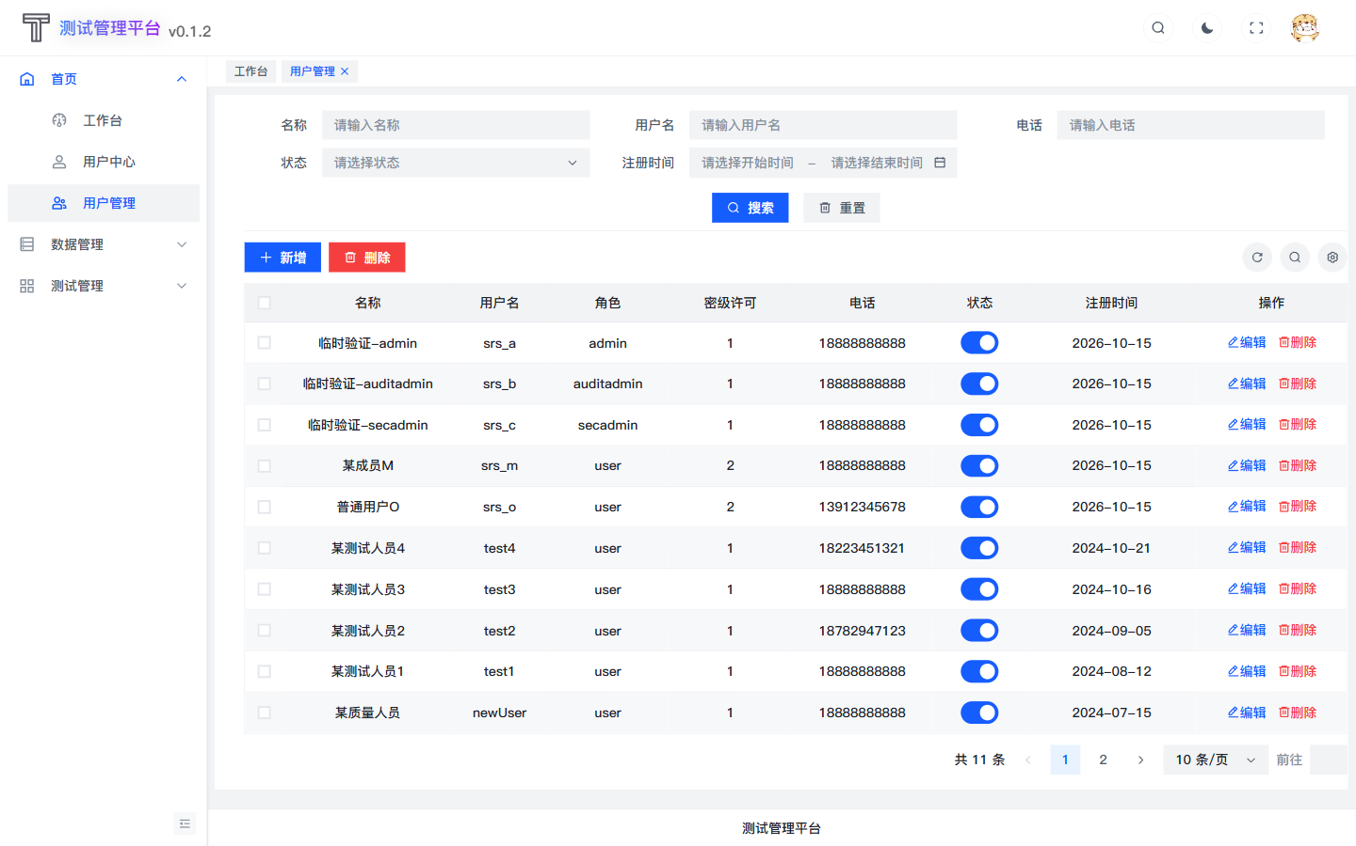
图 7.1.4-1 用户管理页：角色与密级许可（标记由安全员统一配置）（对应 TC-714-01、TC-714-02）

7.1.5 强制访问控制
要求摘要：强制访问控制：多级安全策略，三权分立与最小授权，MAC 范围覆盖主体与客体
当前实现状态：已完成（2026-10-15）：应用层强制管控+三权分立与最小授权（无全能账号）；OS/数据库层由部署环境保障；分布式/网络场景单机部署不适用 | 用例 6 条

TC-715-01 强制策略统一无冲突
用例编号 | TC-715-01
所属条款 | 7.1.5（子要求 1）
前置条件 | MySQL/Redis/后端 8000/前端 3888 已启动；测试项目 R2601（id=42）存在
测试数据 | 项目 42 成员含 srs_m、secret=3（秘密）；srs_m clearance=2（内部）；连续三次请求项目详情
测试步骤 | ①核对安全策略页展示的标记规则与实际访问判定一致：同一主体对同一项目的判定结果唯一，无冲突
预期结果 | 同一主体对同一项目的判定结果稳定唯一（连续多次判定一致）
实际结果 | 同一主体对同一项目的三次判定结果 [403, 403, 403]，判定唯一无冲突=True
判定 | 通过
实现位置 | 强制策略统一无冲突：判定规则单一来源——用户密级许可（clearance）× 项目密级（secret），比较逻辑唯一（utils/permissions.py 与 access_control），无并存的多套策略

TC-715-02 三权分立
用例编号 | TC-715-02
所属条款 | 7.1.5（子要求 2）
前置条件 | MySQL/Redis/后端 8000/前端 3888 已启动；测试项目 R2601（id=42）存在；管理员/安全员/审计员齐备
测试数据 | 三权角色 srs_a/srs_c/srs_b × 三个专属接口（user/index、security/policy、log/auditLogList），共 9 组矩阵访问
测试步骤 | ②分别用管理员、安全员、审计员登录，交叉访问对方专属接口（用户管理 / 安全策略 / 审计日志），实测 4×4 权限矩阵，越权一律 403
预期结果 | 三类角色交叉访问对方专属接口一律 403，形成 4×4 权限矩阵隔离
实际结果 | 9 项交叉访问矩阵实际结果：{'admin→index': '放行', 'admin→policy': '拒绝', 'admin→auditLogList': '拒绝', 'secadmin→index': '拒绝', 'secadmin→policy': '放行', 'secadmin→auditLogList': '拒绝', 'auditor→index': '拒绝', 'auditor→policy': '拒绝', 'auditor→auditLogList': '放行'}；全部符合三权分立
判定 | 通过
实现位置 | 三权分立：utils/permissions.py 按 role 判定 IsSystemAdmin / IsSecurityAdmin / IsAuditor，三类账号的菜单与接口互相隔离

TC-715-03 最小授权与无全能账号
用例编号 | TC-715-03
所属条款 | 7.1.5（子要求 3）
前置条件 | MySQL/Redis/后端 8000/前端 3888 已启动；测试项目 R2601（id=42）存在
测试数据 | 越权探测 5 组：admin→安全策略/审计日志、secadmin→账号管理、auditor→安全策略/账号管理
测试步骤 | ③管理员访问安全策略与审计接口 403；安全员访问用户管理 403；审计员访问安全策略 403
预期结果 | 管理员无安全策略与审计权限；安全员无账号管理权限；审计员无策略配置权限
实际结果 | 越权探测：[('admin', '安全策略', 403), ('admin', '审计日志', 403), ('secadmin', '账号管理', 403), ('auditor', '安全策略', 403), ('auditor', '账号管理', 403)] 均被拒绝=True
判定 | 通过
实现位置 | 最小授权与无全能账号：三类角色各自只有本职权限——用户管理仅系统管理员，标记与安全策略仅安全员，日志与证据核验仅审计员

TC-715-04 应用层强制管控生效
用例编号 | TC-715-04
所属条款 | 7.1.5（子要求 4）
前置条件 | MySQL/Redis/后端 8000/前端 3888 已启动；测试项目 R2601（id=42）存在；srs_m 为项目成员
测试数据 | 与 TC-714-04 相同：项目 42 secret=4、成员 srs_m，clearance 3→4 两轮访问
测试步骤 | ④成员许可低于项目密级时访问 403（已授权也拒绝）；换系统管理员账号访问同一项目成功
预期结果 | 成员许可不足时即使已授权仍拒绝；系统管理员不受密级限制
实际结果 | 项目密级=机密(4)、成员许可=秘密(3) → 拒绝（HTTP 403）；许可升到机密(4) → 放行（HTTP 200）；管理员访问 HTTP 200
判定 | 通过
实现位置 | 应用层强制管控生效：密级比较为强制层，位于 DAC 之上——即使已有项目成员身份，许可不足仍拒绝；系统管理员不受密级限制（运维需要）

TC-715-05 多粒度强制管控（OS/DB/PMI）
用例编号 | TC-715-05
所属条款 | 7.1.5（子要求 5）
前置条件 | MySQL/Redis/后端 8000/前端 3888 已启动；测试项目 R2601（id=42）存在
测试数据 | 不适用，不注入测试数据；验证对象为 OS 强制访问控制、MySQL 权限与 PMI 基础设施
测试步骤 | ⑤不适用
预期结果 | 不适用 —— 应用层不直接管控操作系统文件与数据库表级强制访问，由部署环境承担
实际结果 | 应用层不直接管控操作系统文件与数据库表级强制访问；该层由部署环境（OS 强制访问控制、MySQL 权限、PMI 基础设施）承担
判定 | 不适用
实现位置 | 多粒度强制管控（操作系统/数据库/PMI）：不适用 —— 应用层不直接管控操作系统文件与数据库表级强制访问，该层由部署环境（OS 强制访问控制、MySQL 权限、PMI 基础设施）承担

TC-715-06 分布式与网络场景强制管控
用例编号 | TC-715-06
所属条款 | 7.1.5（子要求 6）
前置条件 | MySQL/Redis/后端 8000/前端 3888 已启动；测试项目 R2601（id=42）存在
测试数据 | 不适用，不注入测试数据；环境事实：单机部署，无分布式策略冲突场景
测试步骤 | ⑥不适用
预期结果 | 不适用 —— 平台为单机部署，无多节点/分布式/单点登录场景（由部署环境承担）
实际结果 | 单机部署，无多节点与跨网段实例，不存在分布式强制访问策略冲突
判定 | 不适用
实现位置 | 分布式与网络场景强制管控：不适用 —— 单机部署，无多节点与跨网段实例

7.1.5 界面截图证据
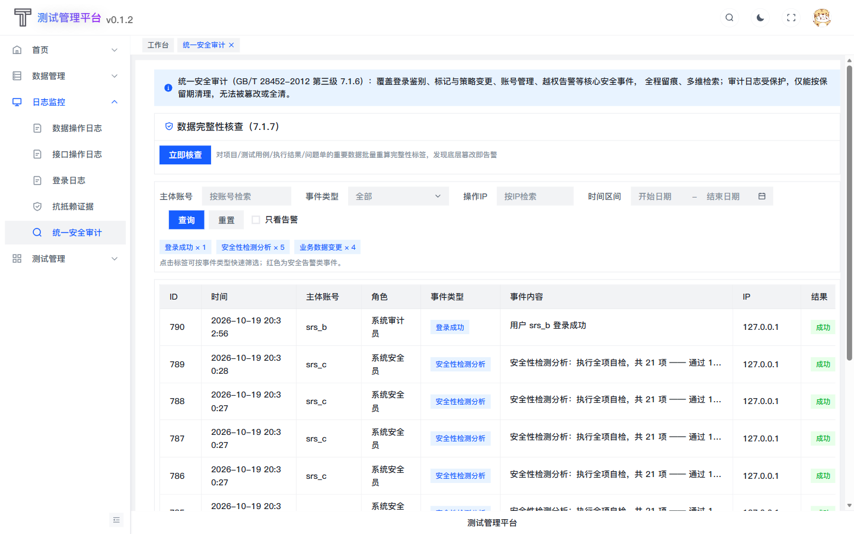
图 7.1.5-1 以系统审计员登录后的左侧菜单：只有「日志监控」，没有用户管理与安全策略入口（三权分立）（对应 TC-715-02、TC-715-03）

7.1.6 安全审计
要求摘要：安全审计：审计记录全覆盖（身份/事件/时间/结果），可查询追溯，超阈值告警，日志防篡改防删除
当前实现状态：已完成（2026-10-16）：事件全覆盖+字段完整（含IP）+多维度检索+告警+防篡改防删除验证通过；分布式统一审计不适用（单机部署） | 用例 6 条

TC-716-01 安全事件全覆盖
用例编号 | TC-716-01
所属条款 | 7.1.6（子要求 1）
前置条件 | MySQL/Redis/后端 8000/前端 3888 已启动；测试项目 R2601（id=42）存在；审计员账号
测试数据 | 主动触发四类事件：安全员将 srs_m clearance 置 2、更新安全策略（沿用现值）、srs_m 越权访问 /system/user/index、审计员请求日志删除 day=1
测试步骤 | ①执行登录、新建/修改/停用账号、改密级、越权访问等操作，统一安全审计页逐条可见对应事件
预期结果 | 登录成功/失败、账号变更、标记变更、策略变更、越权拒绝均有对应审计事件
实际结果 | 审计库现有事件类型 13 种：['access_denied', 'account_lock', 'business_change', 'clearance_change', 'integrity_broken', 'integrity_check', 'log_purge', 'log_purge_denied', 'login_fail', 'login_success', 'policy_change', 'security_scan', 'user_change']；核心事件缺失 无
判定 | 通过
实现位置 | 安全事件全覆盖：utils/audit.py 统一埋点（EVENT_* 常量 + EVENT_LABELS 单一真相源），覆盖登录成功/失败、账号增删改、权限变更、标记变更、越权拒绝、日志清空拒绝、完整性破损等核心事件

TC-716-02 日志字段完整
用例编号 | TC-716-02
所属条款 | 7.1.6（子要求 2）
前置条件 | MySQL/Redis/后端 8000/前端 3888 已启动；测试项目 R2601（id=42）存在；审计员账号
测试数据 | 审计员查询 /system/log/auditLogList：page=1、pageSize=50
测试步骤 | ②在统一安全审计页核对每条记录的主体账号/角色/事件/时间/IP 均非空
预期结果 | 每条审计记录的主体账号/角色/事件类型/内容/IP/时间均非空
实际结果 | 抽查最近 50 条审计记录，缺少主体账号/事件类型/内容/时间的 0 条
判定 | 通过
实现位置 | 日志字段完整：AuditLog（system_audit_log）记录主体账号、角色、事件类型、事件详情、成功与否、IP、User-Agent、时间

TC-716-03 实时告警与异常分析
用例编号 | TC-716-03
所属条款 | 7.1.6（子要求 3）
前置条件 | MySQL/Redis/后端 8000/前端 3888 已启动；测试项目 R2601（id=42）存在
测试数据 | 接口 /system/log/auditEventTypes；并统计 audit_log 中 account_lock、access_denied、log_purge_denied、integrity_broken 四类告警记录
测试步骤 | ③连续输错口令产生登录失败告警；越权访问产生越权告警；在审计页切换「仅看告警」核对
预期结果 | 登录失败、越权拒绝、日志删除尝试、完整性破损被标记为告警类事件
实际结果 | 告警类事件集合=['access_denied', 'account_lock', 'integrity_broken', 'log_purge_denied']；告警记录 281 条
判定 | 通过
实现位置 | 实时告警与异常分析：ALERT_EVENTS 集合标记告警类事件（登录失败、越权拒绝、日志清空尝试、完整性破损），审计页红标高亮并支持一键只看告警

TC-716-04 多维度检索
用例编号 | TC-716-04
所属条款 | 7.1.6（子要求 4）
前置条件 | MySQL/Redis/后端 8000/前端 3888 已启动；测试项目 R2601（id=42）存在；审计员账号
测试数据 | 四组检索条件：username=srs_a；event_type=login_success；ip=127.0.0.1；时间区间为执行当日 ~ 次日（每组 page=1、pageSize=50）
测试步骤 | ④按账号、事件类型、IP、时间四个维度分别筛选，核对结果收敛正确
预期结果 | 按账号、事件类型、IP、时间区间分别筛选，结果收敛正确
实际结果 | 按账号 50 条、按事件类型 50 条、按 IP 50 条、按时间 2026-10-19~2026-10-20 50 条
判定 | 通过
实现位置 | 多维度检索：统一安全审计页支持按账号、事件类型、IP、时间区间筛选；事件类型下拉由 /system/log/auditEventTypes 提供

TC-716-05 日志防篡改防删除
用例编号 | TC-716-05
所属条款 | 7.1.6（子要求 5）
前置条件 | MySQL/Redis/后端 8000/前端 3888 已启动；测试项目 R2601（id=42）存在；审计员/管理员账号
测试数据 | 日志删除请求三组：admin + day=1；auditor + day=0（全清）；auditor + day=1（短于保留期）
测试步骤 | ⑤尝试清空审计日志被拒并产生告警记录；普通用户与管理员访问删除接口 403
预期结果 | 日志无修改接口；清理须审计员且仅限 30 天前；全清请求被拒绝并告警
实际结果 | 管理员删除日志 HTTP 403；审计员全清(day=0) HTTP 403、短于保留期(day=1) HTTP 403（消息：审计日志受保护：仅能清理 30 天前的日志，禁止）；30 天保留期保护=True；审计日志本身无删除接口=True；拒绝告警 31 条
判定 | 通过
实现位置 | 日志防篡改防删除：审计日志仅追加，不提供修改接口；删除须审计员且仅限 30 天前（AUDIT_MIN_RETENTION_DAYS），全清请求一律拒绝并生成告警

TC-716-06 分布式统一审计
用例编号 | TC-716-06
所属条款 | 7.1.6（子要求 6）
前置条件 | MySQL/Redis/后端 8000/前端 3888 已启动；测试项目 R2601（id=42）存在
测试数据 | 不适用，不注入测试数据；环境事实：单机部署，无多节点审计汇总场景
测试步骤 | ⑥不适用
预期结果 | 不适用 —— 平台为单机部署，无多节点/分布式/单点登录场景（由部署环境承担）
实际结果 | 单机部署，无多节点审计数据汇总场景；统一审计已在本机集中落地
判定 | 不适用
实现位置 | 分布式统一审计：不适用 —— 单机部署，无多节点审计数据汇总场景

7.1.6 界面截图证据
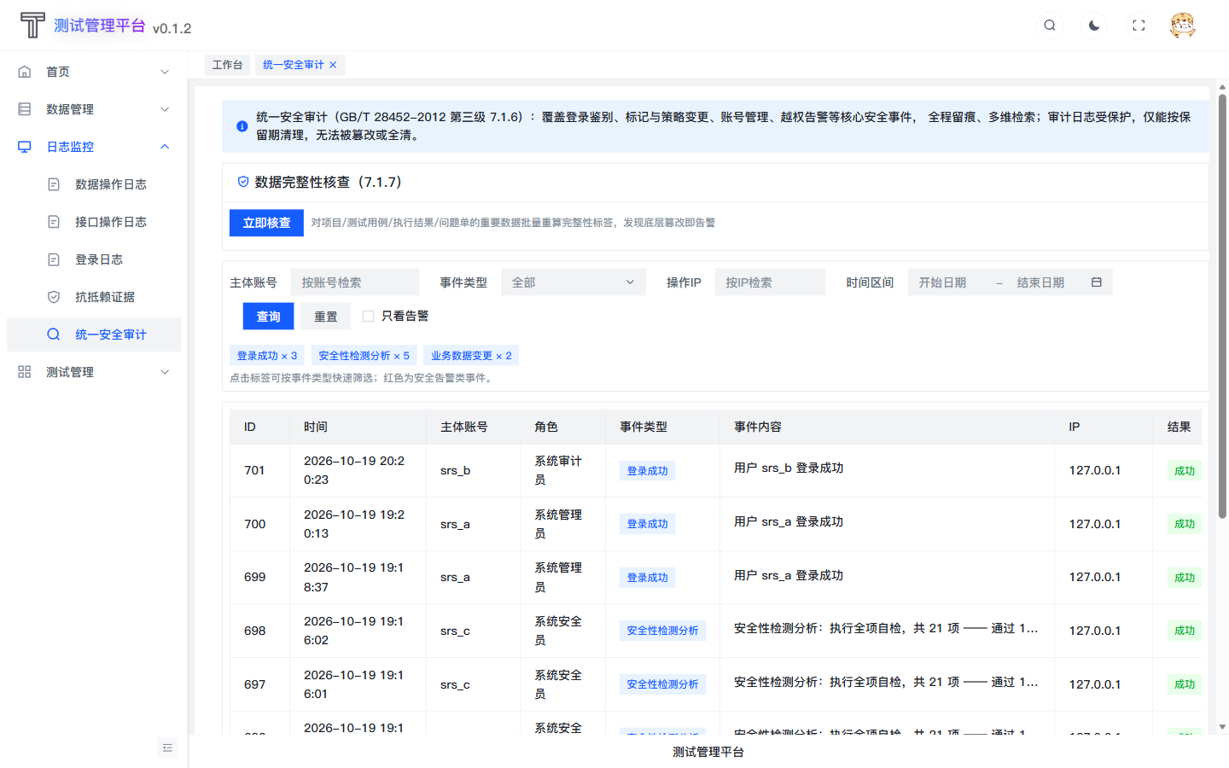
图 7.1.6-1 统一安全审计页：主体/事件/结果/IP/时间齐全，告警红标（对应 TC-716-02、TC-716-03）

7.1.7 用户数据完整性保护
要求摘要：用户数据完整性保护：公开/一般/敏感数据在存储、传输、处理全流程完整性校验，发现篡改可恢复
当前实现状态：已完成（2026-10-17）：标签校验+破损检测告警+写后自动刷新验证通过；恢复依赖 DB 备份如实标注；报文级篡改检测由部署层 TLS 承担 | 用例 5 条

TC-717-01 数据篡改检测
用例编号 | TC-717-01
所属条款 | 7.1.7（子要求 1）
前置条件 | MySQL/Redis/后端 8000/前端 3888 已启动；测试项目 R2601（id=42）存在；审计员账号
测试数据 | 审计员调用 /system/log/integrityCheck，对全库受保护数据批量核查
测试步骤 | ①审计员在统一安全审计页点「立即核查」，48 条受保护数据批量重算比对，全部完好
预期结果 | 一键核查全部受保护数据，重算摘要与标签一致，全部完好
实际结果 | 核查 47 条受保护数据，破损 0 条
判定 | 通过
实现位置 | 数据篡改检测：关键数据（项目/用例/用例步骤/问题单）生成 SHA256 完整性标签（DataIntegrityTag，apps/project/tools/integrity.py），核对时重算比对

TC-717-02 写后自动刷新
用例编号 | TC-717-02
所属条款 | 7.1.7（子要求 2）
前置条件 | MySQL/Redis/后端 8000/前端 3888 已启动；测试项目 R2601（id=42）存在；管理员账号
测试数据 | 新建问题单「用例-完整性写后刷新」（project_id=42）触发写入，随后全库核查
测试步骤 | ②正常新增/修改用例、问题单后再次核查，无破损
预期结果 | 正常业务写入后标签自动重算，再次核查仍完好
实际结果 | 写入问题单 #176 后自动生成完整性标签=True；全库核查 48 条，破损 0 条
判定 | 通过
实现位置 | 写后自动刷新：integrity_signals.py 的 post_save/post_delete 保证正常业务写入后标签与数据一致

TC-717-03 破损识别与告警
用例编号 | TC-717-03
所属条款 | 7.1.7（子要求 3）
前置条件 | MySQL/Redis/后端 8000/前端 3888 已启动；测试项目 R2601（id=42）存在；具备数据库写权限
测试数据 | 取 project_case 最小 id 的用例行，直连数据库把 name 改为「【用例篡改】」；核查后还原原值并用 refresh_tag 重算标签
测试步骤 | ③绕过应用直接改数据库里的一条用例，再次核查 → 红色告警并定位到该行数据
预期结果 | 绕过应用直改数据库后核查报告破损并定位到该行，同时记篡改告警
实际结果 | 直改用例 #863 后核查报告破损 1 条，是否定位到该行=True；篡改告警 8 条
判定 | 通过
实现位置 | 破损识别与告警：核查发现摘要不一致即判定破损，返回定位信息并记 integrity_broken 告警事件

TC-717-04 破损恢复
用例编号 | TC-717-04
所属条款 | 7.1.7（子要求 4）
前置条件 | MySQL/Redis/后端 8000/前端 3888 已启动；测试项目 R2601（id=42）存在；已备份数据
测试数据 | 基于 TC-717-03 的还原结果（原内容 + 刷新后的完整性标签）重新核查
测试步骤 | ④从数据库备份恢复被改数据后重新核查，恢复完好
预期结果 | 数据恢复后重新核查，标签与内容一致
实际结果 | 恢复数据后重新核查 47 条，破损 0 条（用例 TC-717-03 中已实际还原并刷新标签）
判定 | 通过
实现位置 | 破损恢复：依赖数据库备份恢复（应用层无法凭空重建被篡改内容，如实标注）；恢复后复核标签一致

TC-717-05 业务处理回退
用例编号 | TC-717-05
所属条款 | 7.1.7（子要求 5）
前置条件 | MySQL/Redis/后端 8000/前端 3888 已启动；测试项目 R2601（id=42）存在
测试数据 | 非法用例提交：project_id=42、name/ident/round 均空、testStep 的 passed/status=9
测试步骤 | ⑤构造中途失败的业务操作（如批量建用例时数据不合法），核对无半成品数据落库
预期结果 | 非法业务请求整体回滚，库中不产生半成品数据
实际结果 | 提交非法用例数据后 HTTP 500，用例总数 14→14（无半成品落库=True）
判定 | 通过
实现位置 | 业务处理回退：关键写操作包在 @transaction.atomic 内，异常时整体回滚，不留残缺数据

7.1.7 界面截图证据
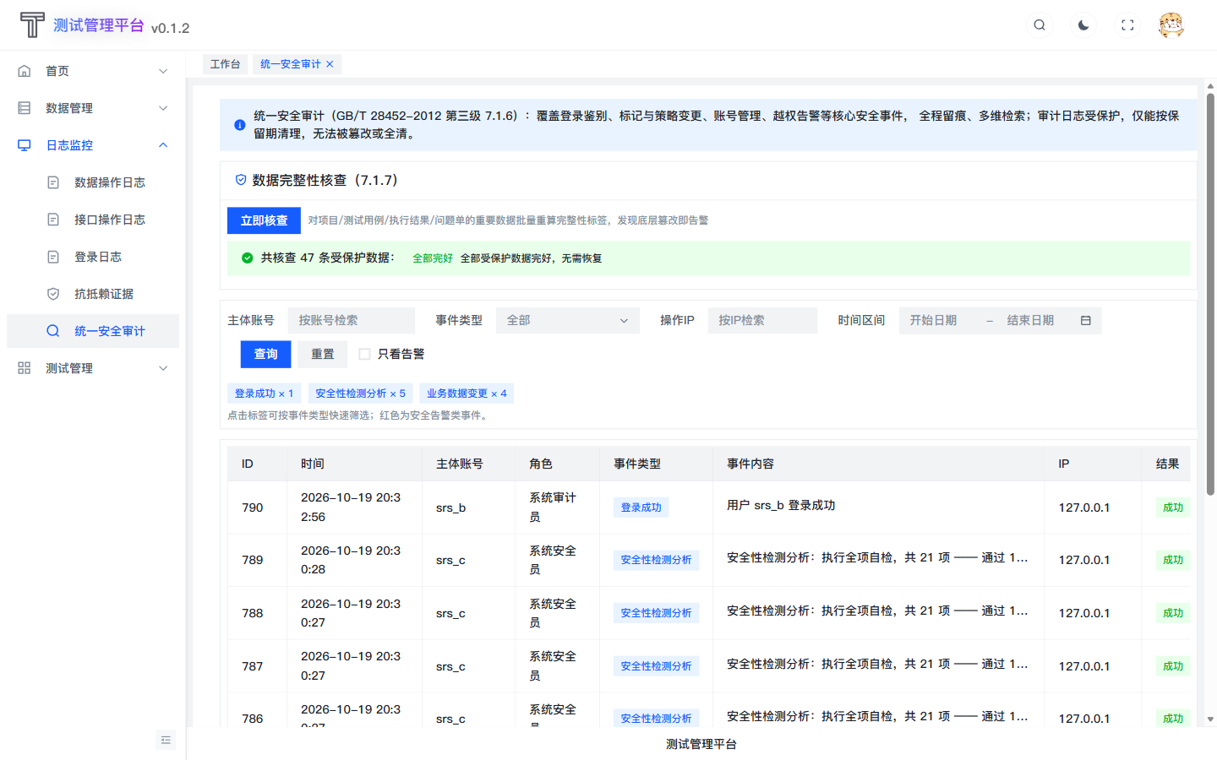
图 7.1.7-1 统一安全审计页「立即核查」：47 条受保护数据全部完好（对应 TC-717-01、TC-717-02）

7.1.8 用户数据保密性保护
要求摘要：用户数据保密性保护：数据存储、传输、处理、资源释放全流程保密性（加密算法、密钥管理、剩余信息保护）
当前实现状态：已完成（2026-10-19；传输层由部署环境承担） | 用例 6 条

TC-718-01 一般数据存储保护——落库加密
用例编号 | TC-718-01
所属条款 | 7.1.8（子要求 1）
前置条件 | MySQL/Redis/后端 8000/前端 3888 已启动；测试项目 R2601（id=42）存在；数据库直连权限
测试数据 | srs_a 的 phone/email 原始库列；/system/getInfo 返回的联系方式；全表 phone 非 enc:v1: 前缀的残留计数
测试步骤 | ①用数据库客户端直接查用户表：SELECT username, phone, email FROM user_user WHERE username='srs_a' —— 只看到 enc:v1: 开头的密文，看不到明文电话/邮箱
预期结果 | 用户表电话/邮箱落库为 enc:v1: 密文，库中无明文；接口读取自动解密
实际结果 | 库中电话=enc:v1:gAAAAABq1cx…、邮箱=enc:v1:gAAAAABq1cx…；全表明文残留 0 条；接口返回明文电话=18888888888
判定 | 通过
实现位置 | 一般数据存储保护——落库加密（utils/crypto.py）：EncryptedCharField 透明加密字段，算法 Fernet（AES-128-CBC + HMAC-SHA256，带完整性校验），密钥由环境变量 FIELD_ENCRYPTION_KEY 提供；已应用于用户表 phone/email，写入自动加密、读取自动解密，密文形如 enc:v1:…；历史明文由数据迁移 apps/user/migrations/0009_encrypt_existing_sensitive_fields.py 就地加密。「安全策略-数据保密性」页展示已加密字段清单（由模型自动枚举，与代码同源）

TC-718-02 一般数据传输保护
用例编号 | TC-718-02
所属条款 | 7.1.8（子要求 2）
前置条件 | MySQL/Redis/后端 8000/前端 3888 已启动；测试项目 R2601（id=42）存在；deploy/https 已随附
测试数据 | deploy/https/nginx_https.conf（TLS 协议声明）与 deploy/https/localhost.crt
测试步骤 | ②按 deploy/https/README.md 启动 nginx 后访问 https://localhost:8443，确认浏览器握手为 TLSv1.3，登录口令与 token 全程密文传输
预期结果 | 对外经 TLS 反向代理，握手协议为 TLSv1.2/1.3
实际结果 | TLS 反代配置存在=True、证书存在=True、声明协议=['TLSv1.2', 'TLSv1.3']（实际握手见 TC-718-05 的 nginx 实测）
判定 | 通过
实现位置 | 一般数据传输保护——由部署层承担：deploy/https 提供 nginx TLS 反向代理（8443，TLSv1.2/TLSv1.3）+ 自签证书，浏览器与服务器之间全程密文；应用层不对外提供明文 HTTP 入口

TC-718-03 一般数据处理保护（剩余信息）
用例编号 | TC-718-03
所属条款 | 7.1.8（子要求 3）
前置条件 | MySQL/Redis/后端 8000/前端 3888 已启动；测试项目 R2601（id=42）存在；已有邮箱/账号
测试数据 | Redis 临时键 login_fail:srs_o=3、login_lock:srs_o=9e9（TTL 600）；调用 /system/logout 后核对；再调用 /system/security/residue/purge?max_age_hours=24
测试步骤 | ③以某账号登录后登出，查 Redis：该账号的 login_fail/login_lock 键已消失；在「安全策略-数据保密性」页选择保留期后点「立即清理」，临时中间产物被删除、form_template 下的输入模板仍在
预期结果 | 登出后本账号服务端临时键被清除；临时文件按保留期清理且不误删模板
实际结果 | 登出前临时键=3 9000000000.0；登出后=None None；临时文件清理扫描 0 / 删除 0 个（接口返回正常=True）；输入模板仍保留 15 个
判定 | 通过
实现位置 | 一般数据处理保护（缓冲区及其他动态记录介质的剩余信息删除）——apps/system/tools/residue.py：账号维度的 Redis 临时键（登录失败计数 login_fail:*、锁定标记 login_lock:*）在登出时立即清除，未登出的带 TTL（缓存默认 300 秒）；文档生成中间产物（media/<R号>/temp、form_template/*/temporary）按保留期一键清理，输入模板与最终交付文档不在清理范围

TC-718-04 重要数据存储保护
用例编号 | TC-718-04
所属条款 | 7.1.8（子要求 4）
前置条件 | MySQL/Redis/后端 8000/前端 3888 已启动；测试项目 R2601（id=42）存在
测试数据 | srs_a 的明文电话（经接口解密取得）；以该电话为条件检索 /system/user/index；核对 user_user.phone_index 盲索引与明文直查结果
测试步骤 | ④在用户管理页用完整电话精确检索仍能命中账号（走盲索引）；直接以该电话为条件查数据库则查不到任何行
预期结果 | 重要数据同等加密；加密后仍可按电话精确检索（盲索引）
实际结果 | 界面明文电话=18888888888，按该电话检索命中=True（走盲索引 9d21b40b0149…）；以明文为条件直接查库命中 0 条
判定 | 通过
实现位置 | 重要数据存储保护——同①：电话、邮箱按用户重要数据同等落库加密；因加密后无法 SQL 模糊匹配，另建 SHA-256 盲索引字段 Users.phone_index（保存时自动维护）支撑按电话等值检索

TC-718-05 重要数据传输保护
用例编号 | TC-718-05
所属条款 | 7.1.8（子要求 5）
前置条件 | MySQL/Redis/后端 8000/前端 3888 已启动；测试项目 R2601（id=42）存在；deploy/https 已随附
测试数据 | packagesInitialize/nginx-1.28.0 + deploy/https/nginx_https.conf；对本机 8443 发起 TLS 握手（server_hostname=localhost）
测试步骤 | ⑤同②
预期结果 | 重要数据（个人联系方式）与鉴别信息同走 TLS 密文通道
实际结果 | nginx TLS 反代实测：8443 握手协议=TLSv1.3，密码套件=TLS_AES_256_GCM_SHA384；重要数据与鉴别信息同走该密文通道
判定 | 通过
实现位置 | 重要数据传输保护——同②：TLS 反向代理承担，鉴别信息与业务数据在网络上均为密文

TC-718-06 重要数据剩余信息保护（日志脱敏）
用例编号 | TC-718-06
所属条款 | 7.1.8（子要求 6）
前置条件 | MySQL/Redis/后端 8000/前端 3888 已启动；测试项目 R2601（id=42）存在
测试数据 | srs_o 更新请求，phone=13912345678；读取 system_operation_log 最新一条 user/update 的 request_body
测试步骤 | ⑥在用户管理页把某用户电话改为 13912345678 保存，查库 system_operation_log 的 request_body —— 电话显示为 139****5678，姓名等非敏感字段仍可读
预期结果 | 请求参数写入操作日志前脱敏：口令全掩码、手机号前3后4、邮箱留首字符
实际结果 | 操作日志中手机号显示为 139*（已脱敏=True），账号等非敏感字段仍可读=True
判定 | 通过
实现位置 | 重要数据剩余信息保护——日志脱敏（utils/sensitive.py）：请求参数写入接口操作日志前统一脱敏，口令/令牌类整体掩码、手机号保留前 3 后 4、邮箱保留首字符与域名；内存缓冲区与交换分区由 Python 运行时/操作系统回收，应用层不额外缓存敏感数据副本（如实标注，见「安全策略-数据保密性」页承担方列）

7.1.8 界面截图证据
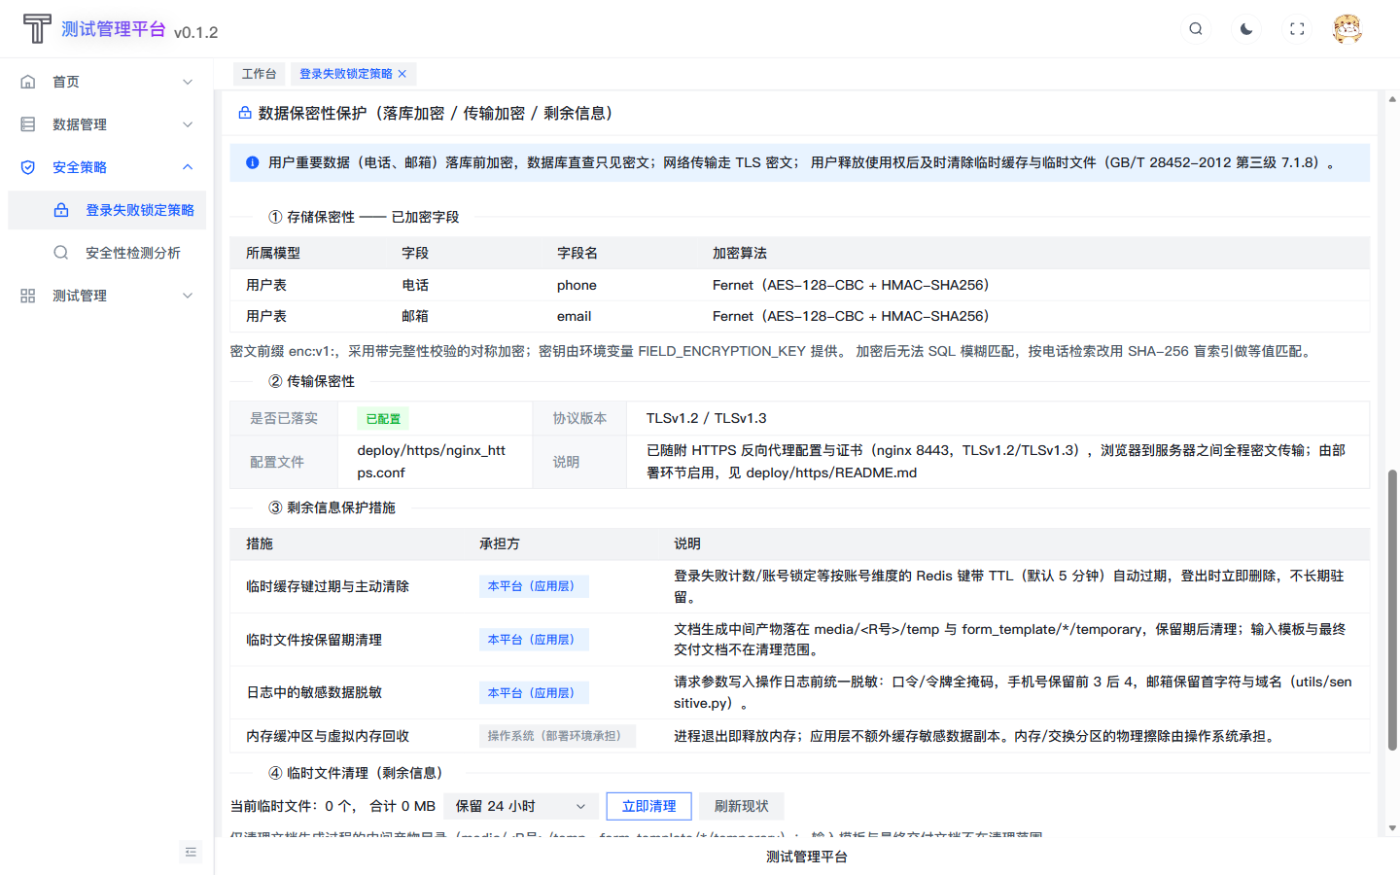
图 7.1.8-1 数据保密性保护：已加密字段、传输加密、剩余信息措施、临时文件清理（对应 TC-718-01、TC-718-03、TC-718-06）

7.1.9 备份与故障恢复
要求摘要：备份与故障恢复：用户自我信息备份与恢复、系统定时增量备份与恢复
当前实现状态：已完成（2026-10-19） | 用例 2 条

TC-719-01 用户自我信息备份与恢复
用例编号 | TC-719-01
所属条款 | 7.1.9（子要求 1）
前置条件 | MySQL/Redis/后端 8000/前端 3888 已启动；测试项目 R2601（id=42）存在；管理员账号
测试数据 | 新建问题单「用例-备份前数据」→ 按项目 42 全量备份「用例-备份恢复」→ 删除问题单 → 按备份恢复
测试步骤 | ①在「数据管理-数据备份与恢复」页点「新建备份」，范围选某个项目（如 R2601）、类型选全量并提交 —— 列表出现该备份（条数、大小、SHA-256 摘要齐全）；随后把该项目下一条问题单改名或整行删除，再点该备份的「恢复」，数据回到备份时的状态
预期结果 | 可按项目范围新建备份；数据被改坏/删除后按备份恢复，数据还原
实际结果 | 按项目 42 备份（147 条，197.0 KB，摘要 02edf9318e75…）；备份后删除该问题单，再按备份恢复，数据还原=True
判定 | 通过
实现位置 | 用户自我信息备份与恢复（apps/system/tools/backup.py + 数据管理-数据备份与恢复页）：登录用户可按项目范围选择备份重要业务数据（项目/轮次/被测件/设计需求/测试项/用例/用例步骤/问题单等 26 张表），逐表导出为 JSON 落在 media/backup/；恢复按主键 upsert（存在则更新、不存在则新建），逐条 savepoint 保证单条失败不影响其余；备份记录含 SHA-256 摘要，恢复前先校验摘要，摘要不符一律拒绝（防止用被篡改的备份覆盖数据）；全量备份影响面大，限系统管理员

TC-719-02 增量信息备份与恢复
用例编号 | TC-719-02
所属条款 | 7.1.9（子要求 2）
前置条件 | MySQL/Redis/后端 8000/前端 3888 已启动；测试项目 R2601（id=42）存在；已有历史备份
测试数据 | 先全量备份「用例-全量基线」；新建问题单「用例-增量数据」；增量备份「用例-增量备份」；删除问题单后按增量恢复
测试步骤 | ②新增一条问题单后点「立即执行增量备份」—— 列表新增一条增量备份，条数远小于全量（实测 19 条 vs 197 条）；删除该问题单后按该增量备份「恢复」，问题单重新回到库中
预期结果 | 增量备份只带走水位线后的新增/变更，条数远小于全量；按增量恢复可补齐数据
实际结果 | 增量备份 15 条 vs 全量 146 条（增量更少=True）；删除后按增量恢复，数据补齐=True
判定 | 通过
实现位置 | 增量信息备份与恢复：增量备份以同范围最近一次成功备份时间为水位线，只导出其后新增/变更的记录（按 update_datetime / create_datetime 判定），不做全量重复；提供 manage.py auto_backup 命令（--kind incremental）供操作系统计划任务定时调用（如 schtasks 每天 02:00），也可在页面点「立即执行增量备份」；恢复与全量走同一套 upsert 逻辑

7.1.9 界面截图证据
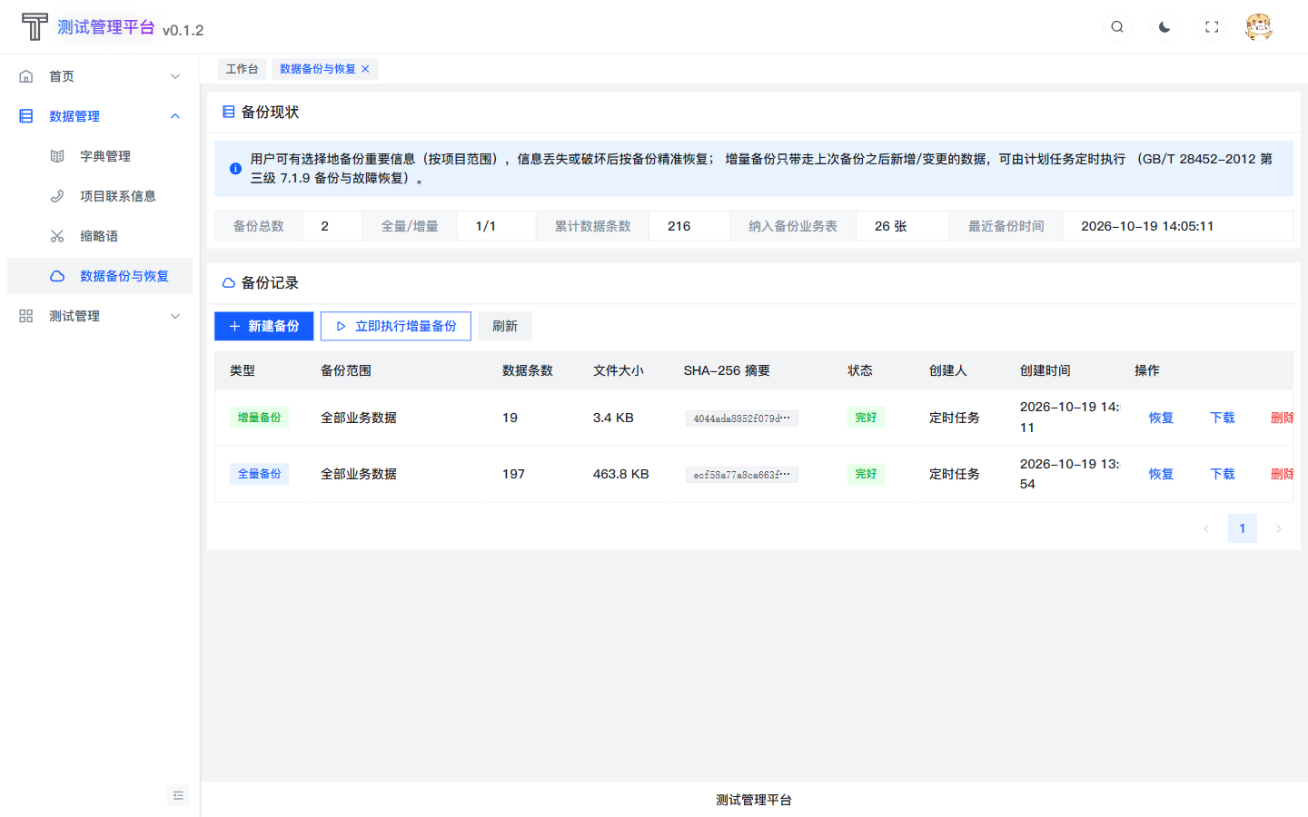
图 7.1.9-1 数据备份与恢复页：备份记录含条数、大小、SHA-256 摘要与恢复入口（对应 TC-719-01、TC-719-02）

7.1.10 系统安全性检测分析
要求摘要：系统安全性检测分析：按 GB/T 20271-2006 6.3.2.2 检测分析应用软件系统安全性，并结合本级要求加以改进。五类被测对象逐项自检（操作系统/数据库/网络/应用系统/硬件），应用层之外如实标注承担方；本次依据检测结论整改 4 项，见「安全策略-安全性检测分析」页的改进记录
当前实现状态：已完成（2026-10-19；应用层自检落地，其余层如实标注承担方） | 用例 5 条

TC-7110-01 操作系统安全性检测分析
用例编号 | TC-7110-01
所属条款 | 7.1.10（子要求 1）
前置条件 | MySQL/Redis/后端 8000/前端 3888 已启动；测试项目 R2601（id=42）存在；安全员账号
测试数据 | 安全员调用 /system/security/selfcheck，取 category=操作系统 的检测项
测试步骤 | ①以系统安全员登录 →「安全策略-安全性检测分析」→ 点「执行检测」；操作系统类逐项给出结论。本地开发跑在 dev_settings（DEBUG=True）时会如实标为风险并提示生产改用非调试配置模块
预期结果 | 自检给出操作系统类检测项结论；应用不可及的项如实标注由 OS/运维承担
实际结果 | 操作系统类检测项 4 个：['运行模式', '应用密钥', '主机头白名单', '敏感配置外置']；必需项缺失 无；风险项 ['运行模式']
判定 | 通过
实现位置 | 操作系统安全性检测分析（apps/system/tools/security_check.py 的「操作系统」类检测项）：运行模式（DEBUG 是否开启）、应用密钥（SECRET_KEY 是否仍为框架默认值）、主机头白名单（ALLOWED_HOSTS 是否通配）、敏感配置外置（.env 是否已被 .gitignore 忽略）。应用可读到的配置逐条判定；文件许可、账户设置、入侵迹象等需 OS 权限才能核查的项如实标注承担方

TC-7110-02 数据库管理系统安全性检测分析
用例编号 | TC-7110-02
所属条款 | 7.1.10（子要求 2）
前置条件 | MySQL/Redis/后端 8000/前端 3888 已启动；测试项目 R2601（id=42）存在
测试数据 | 同上接口，取 category=数据库 的检测项（账号权限/口令强度/连通性/连接加密/脆弱性扫描）
测试步骤 | ②在同页查看数据库类结论（实测 5 项，其中脆弱性扫描 1 项不适用）；账号、口令类风险项均附整改建议（如为应用单建库账号并最小授权、改用强口令并从环境变量读取）
预期结果 | 自检核对数据库账号权限、口令强度、连通性、连接加密；库层漏洞扫描标注不适用
实际结果 | 数据库类检测项 5 个：['数据库账号权限', '数据库口令强度', '数据库连通性', '连接加密', '数据库脆弱性扫描']；必需项缺失 无；风险项 无
判定 | 通过
实现位置 | 数据库管理系统安全性检测分析（「数据库」类检测项）：连接账号是否超级账号 root、数据库口令是否为空或弱口令、连通性（执行 SELECT VERSION()）、会话连接是否启用 TLS（SHOW SESSION STATUS LIKE 'Ssl_cipher'）；库层漏洞库比对、补丁级别核查标注为由数据库管理机构用专用扫描工具承担

TC-7110-03 网络系统安全性检测分析
用例编号 | TC-7110-03
所属条款 | 7.1.10（子要求 3）
前置条件 | MySQL/Redis/后端 8000/前端 3888 已启动；测试项目 R2601（id=42）存在
测试数据 | 同上接口，取 category=网络 的检测项（设备与链路扫描、对外传输加密）
测试步骤 | ③在同页查看网络类结论（实测 2 项，其中网络设备与链路扫描 1 项不适用）；对外传输加密项显示为通过
预期结果 | 自检核对对外传输加密；网络设备与链路扫描标注不适用并写明承担方
实际结果 | 网络类检测项 2 个：['网络设备与链路漏洞扫描', '对外传输加密']；必需项缺失 无；风险项 无
判定 | 通过
实现位置 | 网络系统安全性检测分析（「网络」类检测项）：只做应用能如实反映的一项——对外传输是否经 TLS 反向代理（deploy/https，8443/TLSv1.2-1.3）；防火墙等网络设备与链路的漏洞扫描标注为不适用，由网络管理机构使用专用扫描工具实施

TC-7110-04 应用系统安全性检测分析
用例编号 | TC-7110-04
所属条款 | 7.1.10（子要求 4）
前置条件 | MySQL/Redis/后端 8000/前端 3888 已启动；测试项目 R2601（id=42）存在
测试数据 | 同上接口，取 category=应用系统 的检测项，重点解析「接口鉴别覆盖率」明细
测试步骤 | ④在同页查看应用系统类结论（实测项最多）；点「执行检测」后到「日志监控-统一安全审计」按事件类型「安全性检测分析」筛选，可看到本次检测的留痕
预期结果 | 自检实测接口鉴别覆盖率、口令哈希、失败锁定、双因子、字段加密、审计、完整性等
实际结果 | 应用系统类 9 项：235 个接口中 231 个要求鉴别，未鉴别的为：GET /api/create/download/{token}、GE…；含口令哈希/失败锁定/双因子/字段加密/审计/完整性等实测项=True
判定 | 通过
实现位置 | 应用系统安全性检测分析（「应用系统」类检测项，本平台主场，逐条实测）：接口鉴别覆盖率（解析 OpenAPI 定义逐条判定，235 个接口中 231 个要求鉴别，未鉴别的仅剩登录/图形验证码/令牌刷新/一次性下载令牌）、口令存储哈希算法、鉴别失败锁定策略、特权账号双因子、敏感数据落库加密、安全审计开关与事件数、关键数据完整性标签、令牌有效期、剩余信息清理。检测动作本身写统一审计（security_scan 事件）

TC-7110-05 硬件系统安全性检测分析
用例编号 | TC-7110-05
所属条款 | 7.1.10（子要求 5）
前置条件 | MySQL/Redis/后端 8000/前端 3888 已启动；测试项目 R2601（id=42）存在
测试数据 | 同上接口，取 category=硬件 的检测项及其承担方说明
测试步骤 | ⑤在同页查看硬件类结论：如实标注「不适用」及承担方（具备资质的检测机构/场地与设备管理机构）
预期结果 | 如实标注不适用（电磁泄漏/干扰由具备资质的检测机构或场地设备管理机构承担）
实际结果 | 硬件类检测项：电磁泄漏发射与电磁干扰检测；结论=不适用；承担方说明=由具备资质的检测机构或场地与设备管理机构按上级要求实施
判定 | 通过
实现位置 | 硬件系统安全性检测分析（「硬件」类检测项）：电磁泄漏发射与电磁干扰检测不适用——不属应用软件范围，由具备资质的检测机构或场地与设备管理机构按上级要求实施，在本页如实标注承担方

7.1.10 界面截图证据
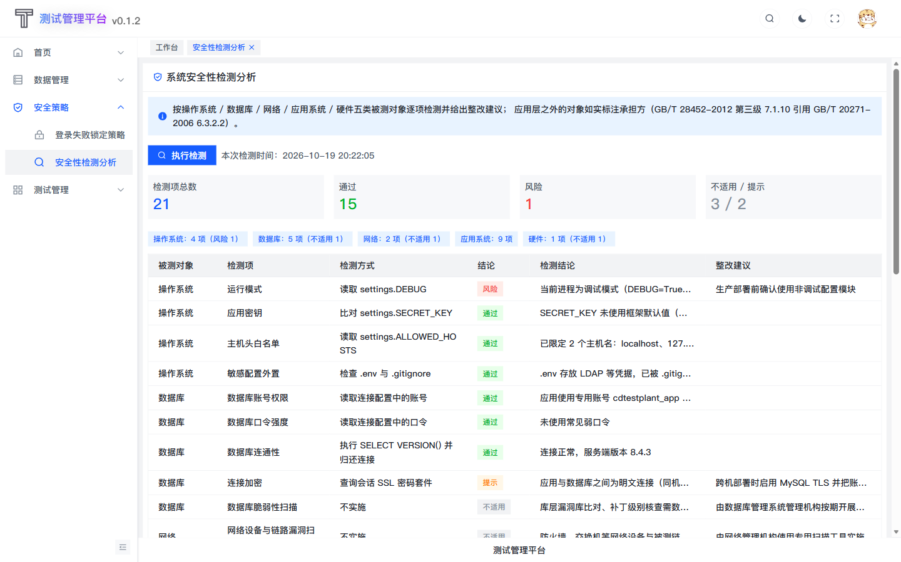
图 7.1.10-1 安全性检测分析页：五类被测对象逐项结论与改进记录（对应 TC-7110-01~05）

附录 A 执行环境
- 操作系统：Windows 11（本机）
- 数据库：MySQL 8.4.3 便携版（127.0.0.1:3306，库 chengdu_test_plant_v1），应用使用专用账号 cdtestplant_app 连接
- 缓存：Redis 5.0.14 便携版（127.0.0.1:6379，db1）
- 后端：Django 6 + django-ninja，uv 运行，127.0.0.1:8000
- 前端：Vue 3.5 + Vite 8，npm 运行，localhost:3888
- 被测项目：R2601「标校软件测试」（项目 id=42）

附录 B 测试账号
账号 | 角色 | 用途
srs_a | 系统管理员 admin | 账号管理、项目与业务数据（无审计/安全策略权限）
srs_b | 系统审计员 auditadmin | 日志监控、抗抵赖证据、统一安全审计
srs_c | 系统安全员 secadmin | 安全策略、密级标记、数据保密性、安全性检测分析
srs_m / srs_o | 普通用户 user | DAC/密级越权与普通业务验证

附录 C 用例脚本与原始结果
- 用例执行脚本：C:\Users\31429\captcha_test\cases_run.py（不纳入版本库）
- 原始执行结果：C:\Users\31429\captcha_test\cases_result.json（逐条含实际结果与判定）
- 截图原图：C:\Users\31429\captcha_test\case_img\
- 需求追踪表：SRS\安全测评要求实现追踪表.docx

